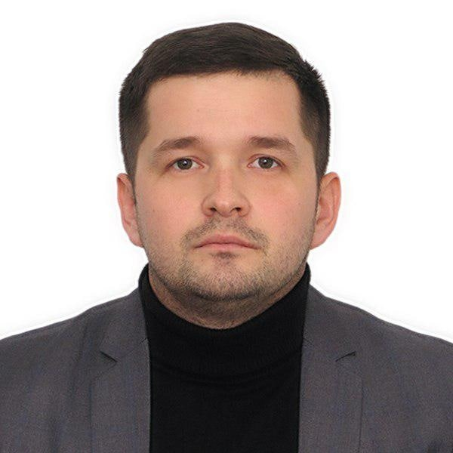
Хворенков Сергей Алексеевич
Дата рождения: 04.10.1986
Образование:
2003 год – Ульяновское Гвардейское СВУ
2010 – ВКА им. А. Ф Можайского, астрономогеодезия
2013 – Северо-Западная академия государственной службы при Президенте РФ, государственное и муниципальное управление
С 2011 года – генеральный директор ООО «Биссектор»
Опыт работы:
- геодезические работы по определению планово-высотного положения на объектах «Транснефть-Сибирь»;
- работы по инженерно-геодезическим изысканиям «Инженерная защита г. Тулун от затопления водами реки Ия;
- работы по инженерно-геодезическим изысканиям «Инженерная защита г. Нижнеудинск от затопления водами реки Уда»;
- выполнение работ по созданию высокоточной специальной наблюдательной геодезической сети для производства наблюдений за пространственным положением строительных конструкций гидротехнических сооружений Эллинга-2 ССП АО «ПО «Севмаш»;
- геодезическое измерение деформационных марок крановых путей, гидротехнических и других сооружений ООО «Портэнерго»;
- проведение технического инструментального обследования здания Корпус № 1 (производственная часть в осях Б-П, 2-11) Алмаз-Антей;
-натурные наблюдения за деформациями сооружений гидроузла Усть-Хантайской ГЭС АО «НТЭК» геодезическими методами в 2020 г.;
- геодезическое сопровождение строительно-монтажных работ на объектах строительства Курской АЭС.

